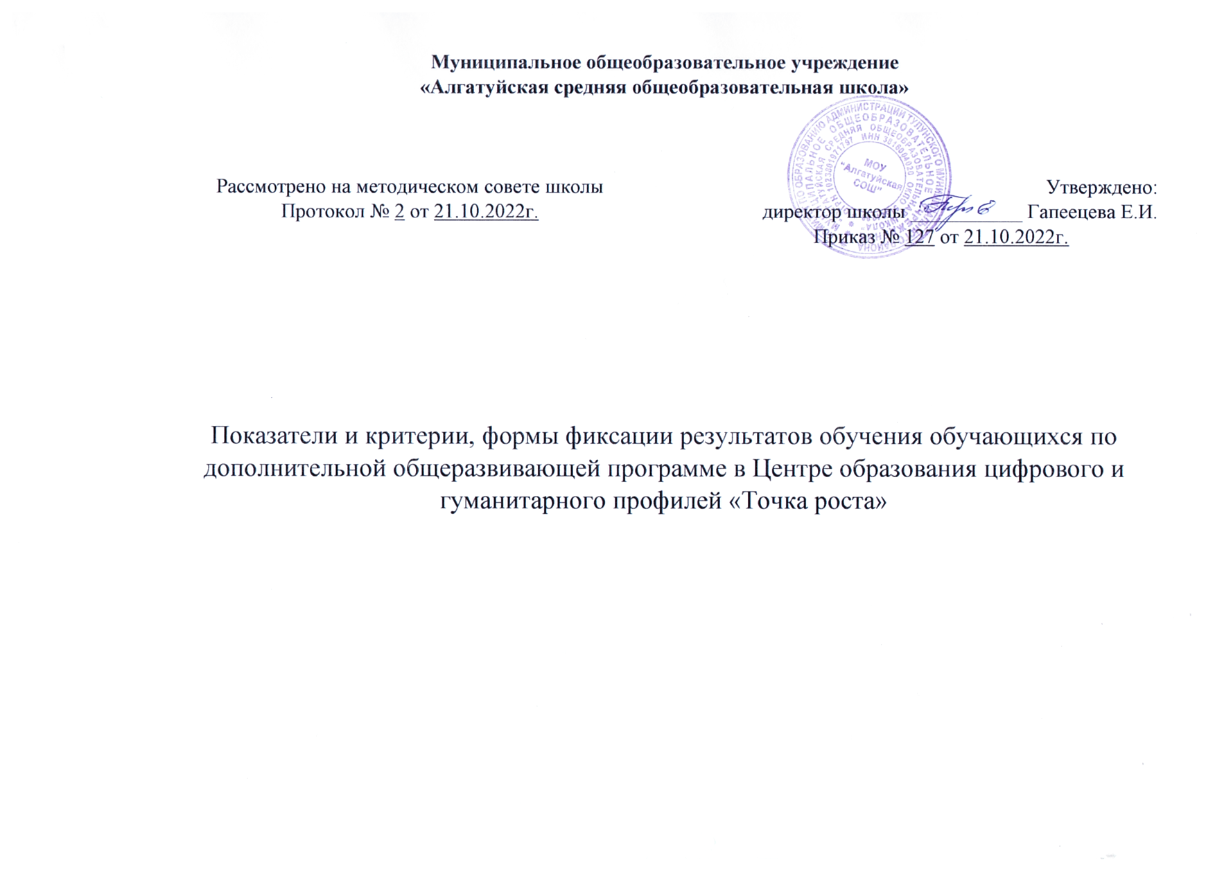

Показатели и критерии для Форм фиксации результатов обучения обучающихся по дополнительной общеразвивающей образовательной программе **(карта 1)**

|  |  |  |  |
| --- | --- | --- | --- |
| Показатели | Критерии | Степень выраженности оцениваемого качества | Методы диагностик |
|  |  | **Теоретическая подготовка** |  |
| 1. Теоретические знания (по основным разделам учебнотематического плана программы) | Соответствие теоретических знаний ребёнка  программным требованиям; | (Н) низкий уровень (ребёнок овладел менее чем ½ объёма знаний, предусмотренных программой)  (С) средний уровень (объём усвоенных знаний составляет более ½);  (В) высокий уровень (ребёнок освоил практически весь объём знаний, предусмотренных программой за конкретный период). | Наблюдение. Тестирование. Контрольный опрос. |
| 2. Владение специальной терминологией | Осмысление и правильность использования специальной терминологии | (Н) низкий уровень (знает не все термины);  (С) средний уровень (знает все термины, но не применяет);  (В) высокий уровень (знание терминов и умение их применять) | Собеседование |
|  |  | **Практическая подготовка** |  |
| 1.Практические умения и навыки, предусмотренные программой (по основным разделам учебнотематического плана) | Соответствие практических умений и навыков программным требованиям | (Н) низкий уровень (ребёнок овладел менее чем1/2 предусмотренных умений и навыков); (С) средний уровень  (В) высокий уровень (ребёнок овладел практически всеми умениями и навыками, предусмотренными программой за конкретный период). | Контрольное задание |
| 2.Владение специальным оборудованием и оснащением | Отсутствие затруднений в использовании специального оборудования и оснащения | (Н) низкий уровень (ребёнок испытывает серьёзные затруднения при работе с оборудованием);  (С) средний уровень (работает с оборудованием с помощью педагога);  (В) высокий уровень (работает с оборудованием самостоятельно, не испытывает особых трудностей). | Контрольное задание |
| 3. Творческие навыки | Креативность в выполнении практических заданий | (Н) начальный (элементарный) уровень развития креативности (ребёнок в состоянии выполнять лишь простейшие практические задания педагога);  (С) репродуктивный уровень (выполняет в основном задания на основе образца);  (В) творческий уровень (выполняет практические задания с элементами творчества) | Контрольное задание |
|  |  | **Общеучебные умения и навыки** |  |
| 1.Учебно-интеллектуальные умения анализировать специальную литературу | Самостоятельность в подборе и анализе литературы | (Н) низкий уровень умений обучающийся испытывает серьёзные затруднения при работе с литературой, нуждается в постоянной помощи и контроле педагога;  (С) средний уровень (работает с литературой с помощью педагога или родителей);  (В) высокий уровень (работает с литературой самостоятельно, не испытывает особых трудностей) | Анализ исследовательской работы |
| 2 Умение пользоваться компьютерными источниками информации | Самостоятельность в использовании компьютерными источниками | (Н) низкий уровень умений обучающийся испытывает серьёзные затруднения при работе с литературой, нуждается в постоянной помощи и контроле педагога;  (С) средний уровень (работает с литературой с помощью педагога или родителей);  (В) высокий уровень (работает с литературой самостоятельно, не испытывает особых трудностей) | Анализ исследовательской работы |
|  |  | **Учебно-организационные умения и навыки** | |
| 1 Умение организовать своё рабочее место | Способность готовить своё рабочее место к деятельности и убирать его за собой | (Н) низкий уровень умений (обучающийся испытывает серьёзные затруднения, нуждается в постоянной помощи и контроле педагога);  (С) средний уровень  (В) высокий уровень (всё делает сам). | Наблюдение |
| 2 Навыки соблюдения в процессе деятельности правил безопасности | Соответствие реальных навыков соблюдения правил безопасности программным требованиям | (Н) низкий уровень (ребёнок овладел менее чем ½ объёма навыков соблюдения правил безопасности, предусмотренных программой);  (С) средний уровень (объём усвоенных навыков составляет более ½);  (В) высокий уровень (воспитанник освоил практически весь объём навыков, предусмотренных программой за конкретный период). | Наблюдение |
| 3 Умение аккуратно выполнять работу | Аккуратность и ответственность в работе | (Н) удовлетворительно  (С) хорошо  (В) отлично | Наблюдение |

## Форма фиксации результатов обучения обучающихся по дополнительной общеразвивающей образовательной программе

## для ______ года обучения, направление_____________________________

**ФИО педагога___________________________________________________**

|  |  |  |  |  |  |  |  |  |  |  |
| --- | --- | --- | --- | --- | --- | --- | --- | --- | --- | --- |
| 1 | ФИ | Теоретическая подготовка | | Практическая подготовка | | Общеучебные умения и навыки | | Средний балл | | За год |
| 1  полугодие | 2  полугодие | 1  полугодие | 2  полугодие | 1  полугодие | 2  полугодие | 1  полугодие | 2  полугодие |  |
| 3 |  |  |  |  |  |  |  |  |  |  |
| 4 |  |  |  |  |  |  |  |  |  |  |
| 5 |  |  |  |  |  |  |  |  |  |  |
| 6 |  |  |  |  |  |  |  |  |  |  |
| 7 |  |  |  |  |  |  |  |  |  |  |
| 8 |  |  |  |  |  |  |  |  |  |  |
| 9 |  |  |  |  |  |  |  |  |  |  |

0- срез проводится на первом году обучения. Н - низкий уровень, С – средний уровень, В – высокий.

## Показатели и критерии для Форм фиксации результатов обучения обучающихся

## по дополнительной общеразвивающей образовательной программе (карта 2)

|  |  |  |  |  |
| --- | --- | --- | --- | --- |
| Показатели (оцениваемые параметры) | Критерии | Степень выраженности оцениваемого качества | Уровень развития | Методы диагностики |
|  | **1. Организационно- волевые качества** | |  |  |
| 1. Терпение | Способность переносить (выдерживать) известные нагрузки, уметь преодолевать трудности. | Терпения хватает меньше. чем на ½ занятия;  Терпения хватает больше. чем на ½ занятия Терпения хватает на всё занятие | Низкий (Н)  Средний (С)  Высокий (В) | Наблюдения |
| 2.Воля | Способность активно побуждать себя к практическим действиям | Волевые усилия воспитанника побуждаются извне;  Иногда- самим воспитанником;  Всегда-- самим воспитанником; | Низкий (Н)  Средний (С)  Высокий (В) | Наблюдения |
| 3. Самоконтроль | Умение контролировать поступки (приводить к должному действию) | Воспитанник постоянно действует под воздействием контроля;  Периодически контролирует себя сам; Постоянно контролирует себя сам | Низкий (Н)  Средний (С)  Высокий (В) | Наблюдения |
|  | **2 Ориентационные качества** | |  |  |
| 1. Самооценка | Способность оценивать себя адекватно реальным достижениям | Завышенная Заниженная нормальная | Низкий (Н)  Средний (С)  Высокий (В) | Анкетирование |
| 2. Интерес к занятиям | Осознание участия воспитанника в освоении образовательной программы | интерес к занятиям продиктован извне;  интерес периодически поддерживается самим воспитанником; интерес постоянно поддерживается воспитанником самостоятельно. | Низкий (Н)  Средний (С)  Высокий (В) | Тестирование |
|  | **3. Поведенческие качества** | |  |  |
| 1.Конфликтоность | Умение воспитанника контролировать себя в любой конфликтной ситуации | желание участвовать (активно) в конфликте (провоцировать конфликт)  сторонний наблюдатель активное примирение | Низкий (Н)  Средний (С)  Высокий (В) | Наблюдение |
| 2.Тип сотрудничества | Умение ребёнка сотрудничать | не желание сотрудничать (по принуждению) желание сотрудничать (участие)  активное сотрудничество (проявляет инициативу) | Низкий (Н)  Средний (С)  Высокий (В) | Наблюдение |
|  | **4. Личностные достижения воспитанника** | |  |  |
| 1 Участие во всех мероприятиях | Степень и качество участия | не принимает участия  принимает участие с помощью педагога или родителей самостоятельно выполняет работу | Низкий (Н)  Средний (С)  Высокий (В) | Выполнение работы |

**Форма фиксации личностного развития обучающегося в процессе освоения дополнительной общеразвивавющей образовательной программы (Карта 2)**

**для ______ года обучения, направление_____________________________**

## ФИО педагога___________________________________________

|  |  |  |  |  |  |  |  |  |  |  |  |  |
| --- | --- | --- | --- | --- | --- | --- | --- | --- | --- | --- | --- | --- |
| № | ФИ | Организационно- волевые качества | | Ориентационные качества | | Поведенческие качества | | Личностные достижения воспитанника | | Средний балл | | За год |
| 1  полугодие | 2  полугодие | 1  полугодие | 2  полугодие | 1  полугодие | 2  полугодие | 1  полугодие | 2  полугодие | 1  полугодие | 2  полугодие |  |
| 3 |  |  |  |  |  |  |  |  |  |  |  |  |
| 4 |  |  |  |  |  |  |  |  |  |  |  |  |
| 5 |  |  |  |  |  |  |  |  |  |  |  |  |
| 6 |  |  |  |  |  |  |  |  |  |  |  |  |
| 7 |  |  |  |  |  |  |  |  |  |  |  |  |
| 8 |  |  |  |  |  |  |  |  |  |  |  |  |
| 9 |  |  |  |  |  |  |  |  |  |  |  |  |
| 10 |  |  |  |  |  |  |  |  |  |  |  |  |
| 11 |  |  |  |  |  |  |  |  |  |  |  |  |
| 12 |  |  |  |  |  |  |  |  |  |  |  |  |
| 13 |  |  |  |  |  |  |  |  |  |  |  |  |

0- срез проводится на первом году обучения. Н - низкий уровень, С – средний уровень, В – высокий.

**Показатели и критерии для Форм фиксации результатов обучения обучающихся**

**по дополнительной общеразвивающей образовательной программе**

*Для педагогического мониторинга развития учащихся предлагается метод структурированного наблюдения за поведением детей в процессе практической деятельности на занятиях и его оценивание по определенным параметрам. Возможно проведение обследования совместными усилиями педагогов дополнительного образования с занесением обобщенных результатов в карту группы. Мониторинг проводится системно: в начале и конце учебного года.* ***Шкала оценок:***

|  |  |  |
| --- | --- | --- |
| **Критерии** | **Степень выраженности качества (оценивается педагогом в процессе наблюдения за учебно-практической деятельностью ребенка и ее результатами)** | **Баллы** |
| **Личностная сфера** | | |
| **Мотивация** | | |
| Выраженность интереса к занятиям | Интерес практически не обнаруживается | **1** |
| Интерес возникает лишь к новому материалу | **2** |
| Интерес возникает к новому материалу, но не к способам решения | **3** |
| Устойчивый учебно-познавательный интерес, но он не выходит за пределы изучаемого материала | **4** |
| Проявляет постоянный интерес и творческое отношение к предмету, стремится получить дополнительную информацию | **5** |
| **Самооценка** | | |
| Самооценка деятельности на занятиях | Ученик не умеет, не пытается и не испытывает потребности в оценке своих действий – ни самостоятельной, ни по просьбе учителя | **1** |
| Приступая к решению новой задачи, пытается оценить свои возможности относительно ее решения, однако при этом учитывает лишь то, знает он ее или нет, а не возможность изменения известных ему способов действия | **2** |
| Может с помощью учителя оценить свои возможности в решении задачи, учитывая изменения известных ему способов действий | **3** |
| Может самостоятельно оценить свои возможности в решении задачи, учитывая изменения известных способов действия | **4** |
| **Нравственно-этические установки** | | |
| Ориентация на общепринятые моральные нормы и их выполнение в | Часто нарушает общепринятые нормы и правила поведения | **1** |
| Допускает нарушения общепринятых норм и правил поведения | **2** |
| Недостаточно осознает правила и нормы поведения, но в основном их выполняет | **3** |
| Осознает моральные нормы и правила поведения в социуме, но иногда частично их нарушает | **4** |
| поведении | Всегда следует общепринятым нормам и правилам поведения, осознанно их принимает | **5** |
| **Познавательная сфера** | |  |
| Уровень развития познавательной активности, самостоятельности | Уровень активности, самостоятельности ребенка низкий, при выполнении заданий требуется постоянная внешняя стимуляция, любознательность не проявляется | **1** |
| Ребенок недостаточно активен и самостоятелен, но при выполнении заданий требуется внешняя стимуляция, круг интересующих вопросов довольно узок | **2** |
| Ребенок любознателен, активен, задания выполняет с интересом, самостоятельно, не нуждаясь в дополнительных внешних стимулах, находит новые способы решения заданий | **3** |
| **Регулятивная сфера** | |  |
| Произвольность деятельности | Деятельность хаотична, непродуманна, прерывает деятельность из-за возникающих трудностей, стимулирующая и организующая помощь малоэффективна | **1** |
| Удерживает цель деятельности, намечает план, выбирает адекватные средства, проверяет результат, однако в процессе деятельности часто отвлекается, трудности преодолевает только при психологической поддержке | **2** |
| Ребенок удерживает цель деятельности, намечает ее план, выбирает адекватные средства, проверяет результат, сам преодолевает трудности в работе, доводит дело до конца | **3** |
| Уровень развития контроля | Ученик не контролирует учебные действия, не замечает допущенных ошибок | **1** |
| Контроль носит случайный непроизвольный характер; заметив ошибку, ученик не может обосновать своих действий | **2** |
| Ученик осознает правило контроля, но затрудняется одновременно выполнять учебные действия и контролировать их | **3** |
| При выполнении действия ученик ориентируется на правило контроля и успешно использует его в процессе решения задач, почти не допуская ошибок | **4** |
| Самостоятельно обнаруживает ошибки, вызванные несоответствием усвоенного способа действия и условий задачи, и вносит коррективы | **5** |
| **Коммуникативная сфера** | |  |
| Способность к сотрудничеству | В совместной деятельности не пытается договориться, не может придти к согласию, настаивает на своем, конфликтует или игнорирует других | **1** |
| Способен к сотрудничеству, но не всегда умеет аргументировать свою позицию и слушать партнера | **2** |
| Способен к взаимодействию и сотрудничеству (групповая и парная работа; дискуссии; коллективное решение учебных задач) | **3** |
| Проявляет эмоционально позитивное отношение к процессу сотрудничества; ориентируется на партнера по общению, умеет слушать собеседника, совместно планировать, договариваться и распределять функции в ходе выполнения задания, осуществлять взаимопомощь | **4** |

**Обобщенная Форма фиксации результатов достижения обучащимимся в дополнительном образовании «Точка роста»**

**_________________ уч.год**

|  |  |  |  |  |  |  |  |  |  |  |  |  |  |  |  |  |
| --- | --- | --- | --- | --- | --- | --- | --- | --- | --- | --- | --- | --- | --- | --- | --- | --- |
| **Параметры** | **Личностная сфера** | | | | | | **Познавательная сфера** | | **Регулятивная сфера** | | | | **Коммуникативная сфера** | | **Сумма балл**ов | |
| ФИ учащегося | Мотивация (выраженность интереса к занятиям) | | Самооценка собственной  деятельности на занятиях | | Нравственноэтические установки | | Уровень развития познавательной активности, самостоятельности | | Произвольность деятельности | | Уровень развития контроля | | Способность к сотрудничеству | |
| 1  полугодие | 2  полугодие | 1  полугодие | 2  полугодие | 1  полугодие | 2  полугодие | 1  полугодие | 2  полугодие | 1  полугодие | 2  полугодие | 1  полугодие | 2  полугодие | 1  полугодие | 2  полугодие | 1  полугодие | 2  полугодие |
|  |  |  |  |  |  |  |  |  |  |  |  |  |  |  |  |  |
|  |  |  |  |  |  |  |  |  |  |  |  |  |  |  |  |  |
|  |  |  |  |  |  |  |  |  |  |  |  |  |  |  |  |  |
|  |  |  |  |  |  |  |  |  |  |  |  |  |  |  |  |  |
|  |  |  |  |  |  |  |  |  |  |  |  |  |  |  |  |  |
|  |  |  |  |  |  |  |  |  |  |  |  |  |  |  |  |  |
|  |  |  |  |  |  |  |  |  |  |  |  |  |  |  |  |  |
|  |  |  |  |  |  |  |  |  |  |  |  |  |  |  |  |  |
|  |  |  |  |  |  |  |  |  |  |  |  |  |  |  |  |  |
|  |  |  |  |  |  |  |  |  |  |  |  |  |  |  |  |  |
|  |  |  |  |  |  |  |  |  |  |  |  |  |  |  |  |  |
|  |  |  |  |  |  |  |  |  |  |  |  |  |  |  |  |  |